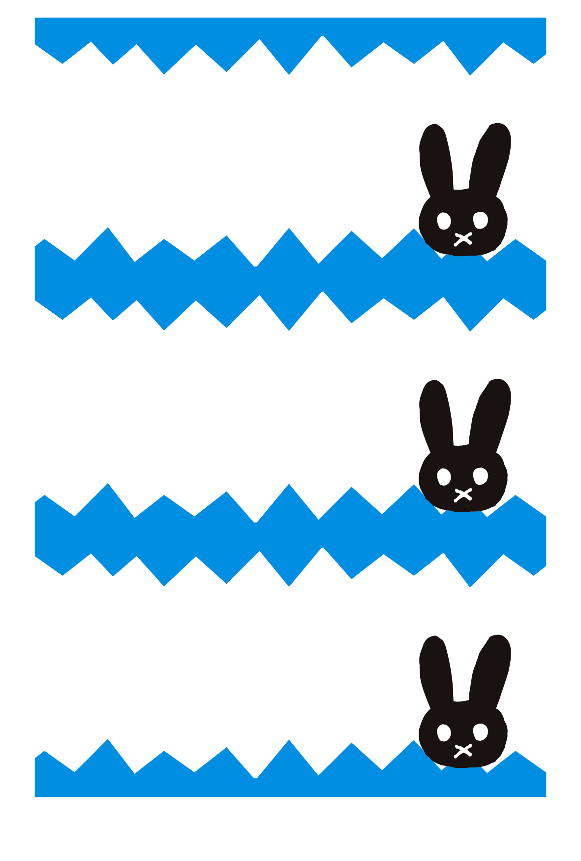

※印刷する前には必ず緑の枠線を書式設定で「線の色→なし」にしてください。

**住所や名前など**

**いれてね**

**住所や名前など**

**いれてね**

**住所や名前など**

**いれてね**